MANUAL DE COMPRAS

DO CLIENTE

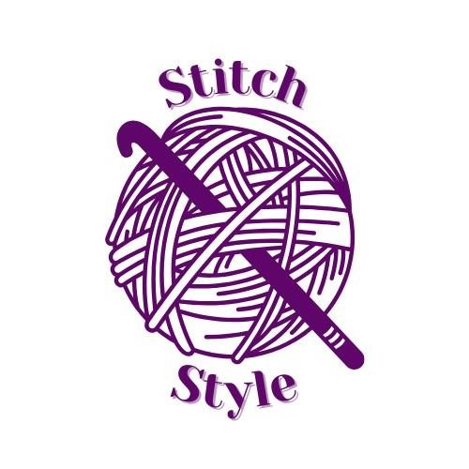

Versão 1.0

30/06/2024

**Sumário**

1. OBJETIVO 3

2. APRESENTAÇÃO DA STITCH STYLE 3

2.1 VALORES DA STITCH STYLE 3

2.2 GESTÃO DE QUALIDADE 3

3. PÚBLICO ALVO 4

4. PÁGINA INICIAL 4

5.MENU 5

5.1 PRODUTOS 5

5.2 SOBRE NÓS 6

5.3 CONTATOS 7

5.4 REDES SOCIAIS 7

5.5 LINHAS RECICLÁVEIS 7

6. COMPRAS 8

7. PERGUNTAS FREQUENTES 8

# 1. OBJETIVO

Entregar peças exclusivas que se adaptam ao estilo pessoal do cliente e livres das amarras das tendências.

# 2. APRESENTAÇÃO DA STITCH STYLE

Loja de roupas de crochê que entrega produtos sob demanda visando adaptar ao gosto pessoal do cliente e agir de forma mais sustentável. A STITCH STYLE conta com atendente virtual através do Whatsapp, Instagram, e-mail ou Pinterest.

**A STITCH STYLE, para atender normas do mercado, busca desenvolver ações que atendam aos critérios de sustentabilidade.** O crochê em si já é uma técnica muito sustentável pois o material inteiro é usado, não há desperdícios quando utilizamos linha para fazer roupas. Com os pedaços de linhas que sobraram, é possível fazer outra peça e, se for pequeno demais, utiliza como substituto de estofamento de Amigurumis tirando, é claro, a técnica Felting que transforma esses pedaços em uma só linha, podendo ser reutilizados por inteiro numa peça nova! Mas, com o projeto "Linhas

Reutilizáveis" pensamos em expandir e reutilizar produtos que sempre vão para o lixo como sacolas plásticas e camisetas rasgadas! Ao corta-los em tiras é possível fazer uma peça completamente de material reciclável.

## 2.1 VALORES DA STITCH STYLE

A honestidade e a responsabilidade social são valores cruciais dentro da cultura da STITCH STYLE, pois prezamos pela transparência com nossos clientes e sabemos do nosso dever como empresa em apresentar soluções para problemas que afetam nossa comunidade.

## 2.2 GESTÃO DE QUALIDADE

A Gestão da Qualidade da STITCH STYLE tem como objetivo manter todos os processos que atendam aos requisitos estipulados e garantir o nível desejado de satisfação de todos os envolvidos.

São responsabilidades da área da qualidade:

* Material de qualidade e sustentável.
* Personalização completa das peças, de acordo com o desejo do cliente.
* Valor acessível ao cliente e promoções.

**3. PÚBLICO ALVO**

Mulheres de 15 a 35 anos, que visam usar moda sustentável.

# 4. PÁGINA INICIAL

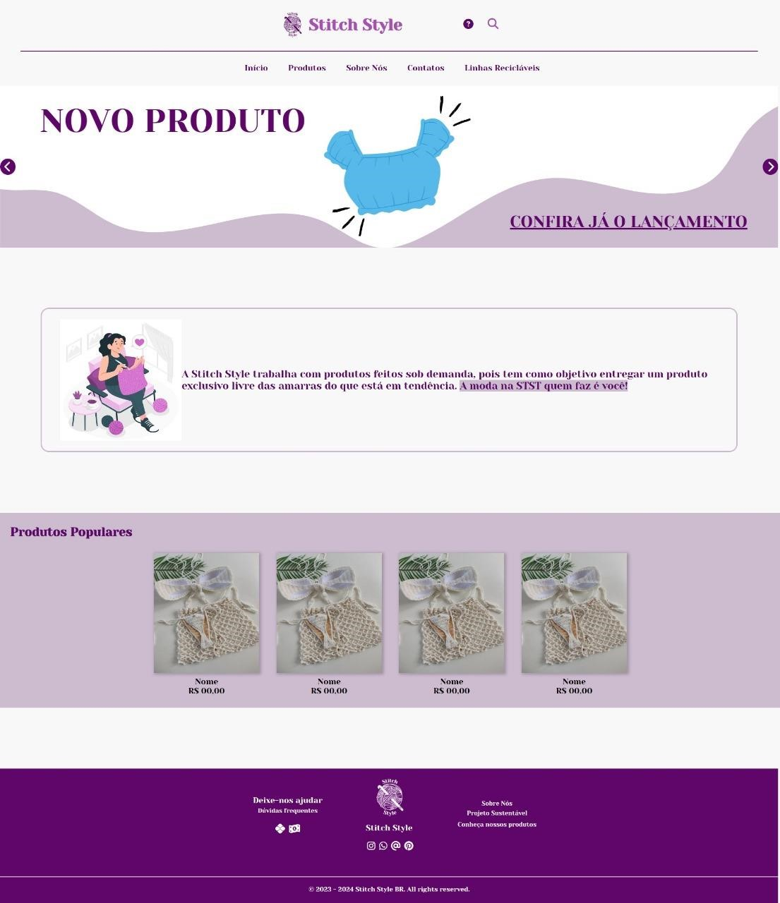

A imagem acima mostra a página principal do STITCH STYLE.

O cliente pode observar que existe um carrossel de imagens, onde é possível passar as imagens, clicando o **botão esquerdo** do mouse na **seta** que fica localizado no canto direito da imagem e as imagens vão ser passadas.

Rolando a página para baixo, estão os produtos mais populares, facilitando a busca do cliente pelos melhores produtos como mostra abaixo:

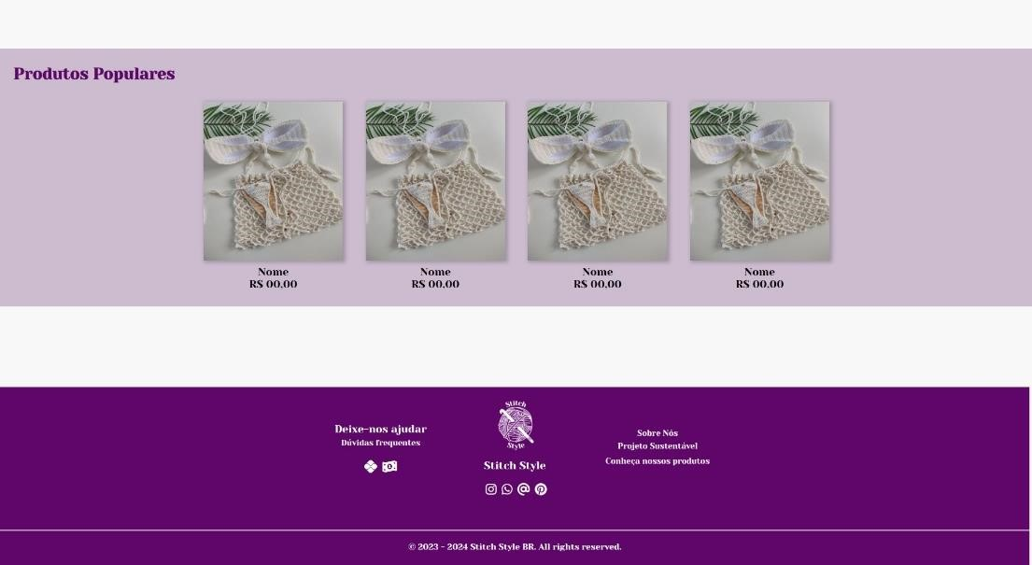

# 5. MENU

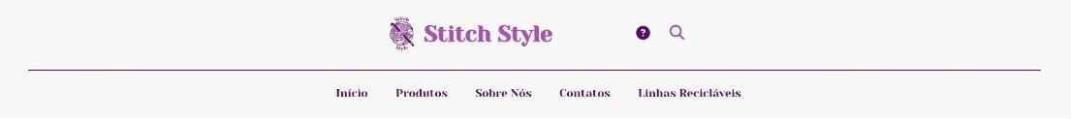

## 5.1 PRODUTOS

No menu como mostra abaixo, está o acesso para os produtos. Se você clicar com o botão esquerdo do mouse em **‘Produtos’**, será direcionado diretamente para a área de produtos.

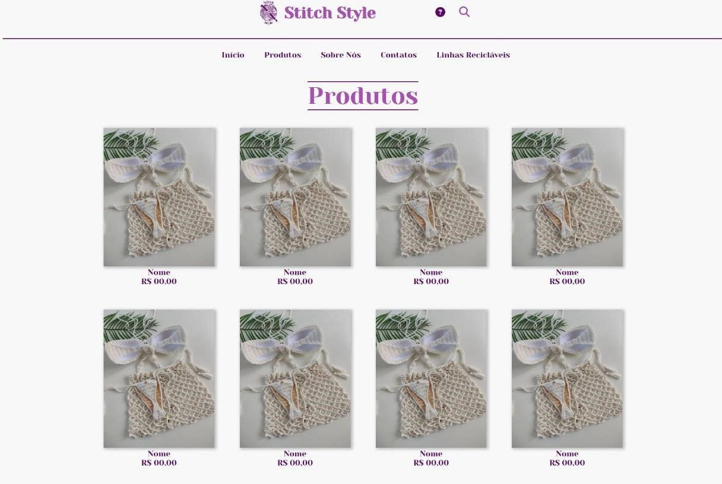

O cliente pode visualizar as categorias de produtos e selecionar a categoria que desejar com o botão esquerdo do mouse, automaticamente será direcionado a página selecionada como mostra abaixo:

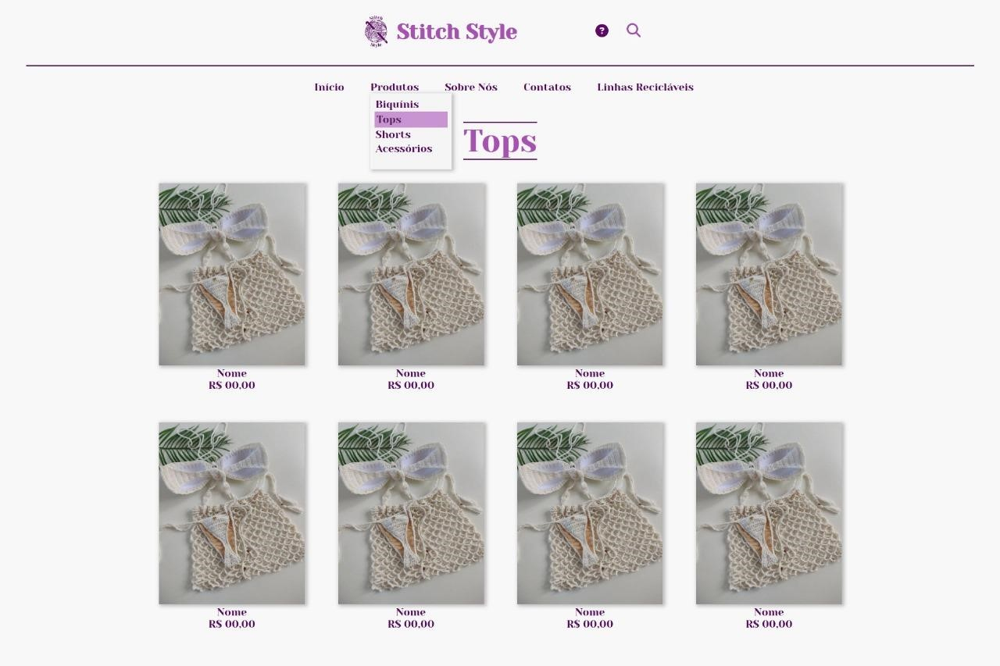

## 5.2 SOBRE NÓS

No menu está o Sobre nós,nele contém informações sobre a empresa e sobre o site. Para acessar, basta clicar com o botão esquerdo do mouse em **‘Sobre nós’**. Observe abaixo:

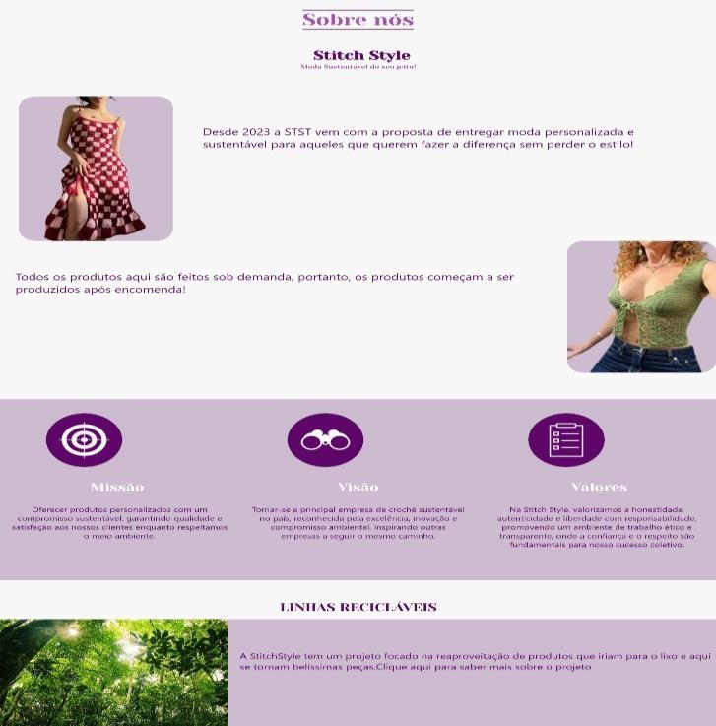

## 5.3 CONTATOS

Os **‘Contatos’** que também está localizado no menu, serve para o cliente se comunicar com a empresa, tirar dúvidas frequentes e pedir ajuda. Para acessar, basta clicar com o botão esquerdo do mouse em **‘Contatos’** como mostra abaixo:

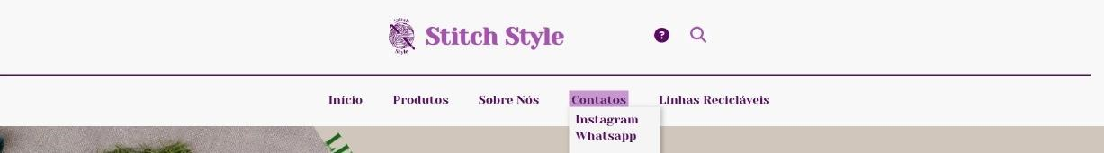

Para falar com a empresa através do Whatsapp, basta clicar com o botão esquerdo do mouse no **‘Whatsapp’** ou **‘Instagram’**.

## 5.4 REDES SOCIAIS

Para ter acesso ao Pinterest e E-mail da loja, direcione o mouse para a logo da plataforma que deseja acessar, onde fica localizado no final do site, basta clicar com o botão esquerdo do mouse que automaticamente será direcionado para a plataforma.

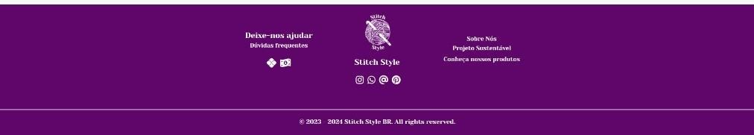

## 5.5 LINHAS RECICLÁVEIS

As linhas recicláveis são um meio do cliente observar a empresa priorizando a sustentabilidade e ajudando o meio ambiente. O cliente acessa clicando com o botão esquerdo do mouse em **‘Linhas recicláveis’**. Observe abaixo:

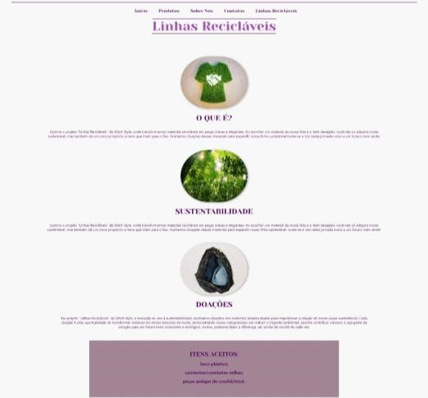

# 6. COMPRAS

Após o cliente selecionar o produto desejado e desejar efetuar a compra, basta clicar no botão **‘Eu quero!’**, automaticamente será selecionado para o Whatsapp e poderá falar com a atendente da loja.

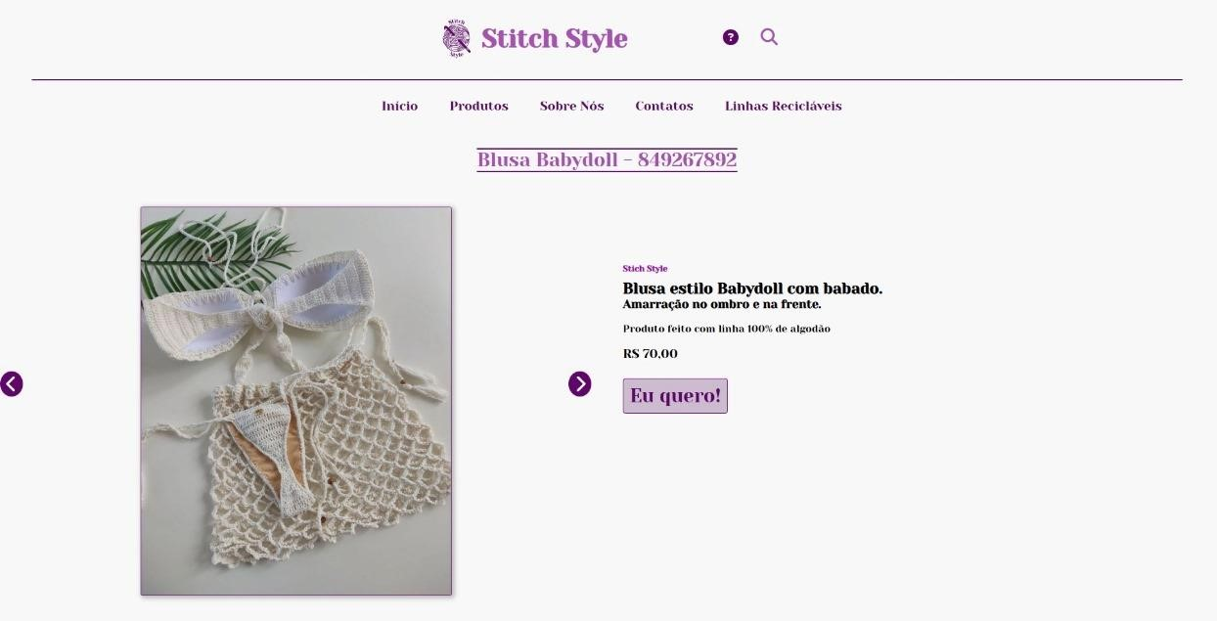

# 7. PERGUNTAS FREQUENTES

Se surgir dúvida sobre os produtos da loja, pagamento ou entrega, o cliente acessa **‘Perguntas frequentes’**, fica localizado no ... e tirar dúvidas em comum de outros clientes.

